

**PROPOSAL PROGRAM KREATIVITAS MAHASISWA**

**JUDUL PROGRAM  
SI BATO BATA (APLIKASI TANAMAN OBAT-OBATAN)**

**BIDANG KEGIATAN :**

**PKM KARSA CIPTA**

**Diusulkan oleh :**

14.111.1014 - Edwin Harly Angkatan 2014

14.111.0019 - Agus Manto Angkatan 2014

14.111.0060 - Boris Kumara Angkatan 2014

15.111.0890- Hendra Kurniawan Angkatan 2015

**SEKOLAH TINGGI MANAJEMEN INFORMATIKA DAN KOMPUTER MIKROSKIL**

**Medan**

**2016**

# **PENGESAHAN PKM-KARSACIPTA**

1. Judul Kegiatan : SI BATO BATA (Aplikasi Tanaman Obat-

Obatan)

1. Bidang Kegiatan : PKM-KC
2. Ketua Pelaksana Kegiatan
3. Nama Lengkap : Edwin Harly
4. NIM : 14.111.1014
5. Jurusan : Teknik Informatika
6. Universitas/Institut/Politeknik : STMIK MIKROSKIL
7. Alamat Rumah dan No Tel./HP : Jalan Tengku Amir Hamzah No. 5 Medan

085372567579

1. Alamat email : [141111014@students.mikroskil.ac.id](mailto:141111014@students.mikroskil.ac.id)
2. Anggota Pelaksana Kegiatan/Penulis : 3 orang
3. Dosen Pendamping
4. Nama Lengkap dan Gelar : HERNAWATI GOHZALI
5. NIDN : 0125018301
6. Alamat Rumah dan No Tel./HP : Jalan Asia No. 318/276 Medan

Hp. 085261806652

1. Biaya Kegiatan Total
2. Dikti : Rp 10.420.000
3. Sumber lain : Rp 0
4. Jangka Waktu Pelaksanaan : 3 bulan

Medan, 10 Oktober 2016

Menyetujui  
Ketua Program Studi Teknik Informatika Ketua Pelaksana Kegiatan

(__________________________) (__________________________)  
NIP/NIK. NIM.

Wakil Ketua III Bidang Kemahasiswaan Dosen Pendamping

(__________________________) (__________________________)  
NIP/NIK. NIDN.

# **DAFTAR ISI**

**PENGESAHAN PKM-KARSACIPTA** 2

**DAFTAR ISI** 3

**Bab 1. Pendahuluan** 5

**1.1** **Latar Belakang** 5

**1.2** **Rumusan Masalah** 6

**1.3** **Tujuan Kegiatan** 6

**1.4** **Manfaat Kegiatan** 6

**1.5** **Luaran** 6

**Bab 2. Tinjauan Pustaka** 7

**Bab 3. Metode Pelaksanaan** 8

**Bab 4. Biaya Dan Jadwal Kegiatan** 9

**4.1** **Anggaran Biaya** 9

**4.2** **Jadwal Kegiatan** 9

**Daftar Pustaka** 10

**Lampiran– Lampiran** 11

**Lampiran 1.** Biodata Ketua, Anggota, dan Dosen Pembimbing 11

**Lampiran 2.** Justifikasi Anggaran Kegiatan 15

**1.** **Peralatan Penunjang** 15

**2.** **Bahan Habis Pakai** 15

**3.** **Perjalanan** 15

**4.** **Lain - Lain** 15

**Lampiran 3.** Susunan Organisasi Tim Kegiatan dan Pembagian Tugas 16

**Lampiran 4.** Surat Pernyataan Ketua Peneliti/Pelaksana 17

**Lampiran 5.** Gambaran Teknologi yang Hendak Diperkembangkan 18

**RINGKASAN**

Aplikasi “Tanaman Obat-obatan” ini merupakan aplikasi untuk memberikan informasi tentang klasifikasi dari tumbuhan, seperti jenis, manfaat, cara pengolahan, daerah hidup tumbuhan, serta cara pembudidayaan dari tumbuhan tersebut agar kelak kita tidak kesulitan dalam menangani sebuah penyakit. Masyarakat Medan khususnya para ibu rumah tangga banyak yang berminat mengetahui informasi mengenai tumbuhan yang berkhasiat tersebut. Penyediaan suatu aplikasi atau media informasi mengenai tumbuhan obat tersebut merupakan solusi dari permasalahan minim pengetahuan tersebut. Aplikasi ini akan dikembangkan dengan metodologi *Waterfall[1]*yang lebih memfokuskan pada pendekatan kepada perangkat lunak secara sistematik dan sekuensial sehingga sistem yang dibangun terstruktur dengan baik dan sesuai dengan prosedur yang telah disepakati. Dengan adanya aplikasi ini, diharapkan agar dapat menambah pengetahuan dan wawasan tentang tanaman obat dan memberikan informasi serta cara pengolahan tanaman tersebut. Juga diharapkan agar masyarakat khususnya ibu rumah tangga untuk membuat obat-obatan herbal sebagai gaya hidup sehat yang dapat mencegah timbulnya penyakit.

# **Bab 1. Pendahuluan**

## **Latar Belakang**

Meningkatnya minat masyarakat khususnya para ibu rumah tangga mengenai tanaman obat belum didukung oleh pusat media informasi yang dapat menyediakan informasi mengenai tanaman obat tersebut. Sehingga diperlukan suatu media yang berfungsi sebagai pemberi informasi mengenai tanaman obat. Dengan adanya media informasi tersebut maka masyarakat dapat memperoleh berbagai informasi yang dibutuhkan secara mudah, cepat dan praktis.

Untuk mempermudah masyarakat khususnya ibu rumah tangga dalam mendapatkan informasi tanaman obat maka dibuatlah aplikasi tentang tanaman obat-obatan yang berfungsi sebagai media penyedia informasi yang dapat diakses dengan mudah dan cepat dan diharapkan dapat membantu masyarakat untuk mengetahui jenis-jenis penyakit dan mengobatinya sendiri, serta menghemat waktu dan biaya.

Aplikasi yang sama seperti dengan aplikasi yang akan kami rancang adalah Tanaman Obat (Android) <https://play.google.com/store/apps/details?id=com.apptanamanobat&hl=in>,dan Aplikasi Tanaman Obat Keluarga (Android) <https://play.google.com/store/apps/details?id=com.tanamanobatkeluarga.guruandroid&hl=in>.Fitur dari aplikasi di atas yaitu :

* Jenis-jenis tanaman yang dikatagori dari tanaman buah, tanaman sayuran dan tanaman rempah.
* Penjelasan khasiat tanaman.
* Pengolahan tanaman.

Masih banyak aplikasi yang menyediakan aplikasi mengenai tanaman obat tersebut, tetapi tidak ada yang memberikan informasi mengenai cara pembudidayaan dan pengelolaan dari tanaman tersebut. Kebanyakan aplikasi hanya memberikan informasi mengenai khasiat tanaman dan penyakit yang bisa di obati oleh tanaman tersebut.

Dengan adanya aplikasi yang akan kami rancang, maka masyarakat bukan hanya mengetahui cara mengobati penyakit dengan tanaman obat tersebut, melainkan juga dengan aplikasi ini, masyarakat juga bisa mengetahui cara membudidayakan tanaman tersebut agar kelak tidak kerepotan untuk mencari tanaman tersebut jika diperlukan. Juga ditambah fitur untuk mengecek penyakit melalui gejala-gejala yang di alami apabila ada yang tidak mengetahui penyakit yang sedang dialami.

## **Rumusan Masalah**

Adapun rumusan masalah dari penelitian ini adalah sebagai berikut :

* Bagaimana agar masyarakat kota Medan khususnya ibu rumah tangga dapat dengan mudah memanfaatkan tanaman obat sebagai obat tradisional ?
* Bagaimana agar masyarakat kota Medan dapat mengobati penyakit dengan menggunakan tanaman obat?
* Bagaimana cara masyarakat kota Medan dan ibu rumah tangga dalam mengelola dan membudidayakan tanaman obat ?

## **Tujuan Kegiatan**

Tujuan dari pengembangan aplikasi ini adalah sebagai berikut :

1. Memberikan wawasankepada masyarakat kota Medan khususnya ibu rumah tangga dalam memanfaatkan tanaman obat sebagai obat tradisional.
2. Memberikan informasi kepada masyarakat kota Medan mengenai cara mengobati penyakit dengan menggunakan tanaman obat.
3. Mengungkapkan cara agar masyarakat kota Medan bisa mengelola dan membudidayakan tanaman obat.

## **Manfaat Kegiatan**

Manfaat dari penelitian serta pengembangan aplikasi yang dilakukan ini adalah :

Bagi Peneliti :

1. Mengetahui penerapan pengembangan aplikasi yang berbasis *mobile*&*web*.
2. Mengetahui visualisasi tanaman-tanaman obat yang ada di kota Medan dengan pengembangan aplikasi.

Bagi Pengguna Aplikasi :

1. Mendapatkan informasi mengenai jenis-jenis tanaman obat yang diperlukan.
2. Mendapatkan informasi mengenai cara pengelolaan dan pembudidayaan tanaman obat.
3. Mendapatkan informasi mengenai cara pengobatan suatu penyakit.

## **Luaran**

Luaran yang diharapkan dari kegiatan penelitian ini adalah sebuah aplikasi yang dapat memberikan informasi dan pengetahuan kepada masyarakat kota Medan tentang pentingnya menjaga kesehatan dari penyakit. Salah satu caranya yaitu dengan menggunakan obat tradisional dari tumbuhan yang tidak menyebabkan efek samping. Disamping itu, dengan adanya aplikasi ini,masyarakat juga bisa mengetahui penyakit yang sedang dialami hanya dengan memberikan informasi gejala yang sedang dialami.

# **Bab 2. Tinjauan Pustaka**

Kota Medan merupakan kota terbesar di luar pulau Jawa dan kota metropolitan terbesar ketiga di Indonesia setelah Jakarta dan Surabaya. Jumlah penduduk di kota Medan mencapai 4.144.583 jiwa, maka Medan merupakan kota dengan jumlah penduduk terbesar di pulau Sumatra dan keempat di Indonesia.

Meskipun kota Medan merupakan kota metropolitan, tetapi kota Medan dewasa ini sangat jauh dari kota metropolitan yang ideal. Hal ini disebabkan karena semakin banyaknya sampah-sampah yang tidak ditangani dengan benar, tingkat polusi udara yang tinggi, jumlah tanaman hijau yang minim dan tidak terawat, masalah banjir yang seolah tiada akhirnya dan lain sebagainya. Hal ini mengakibatkan masyarakat kota Medan rentan terkena penyakit.

Untuk menjaga kesehatan, peran seorang ibu rumah tangga sangat penting. Banyak ibu rumah tangga khususnya ibu rumah tangga yang tinggal di kota Medan yang kesulitan dalam mencari obat – obatan herbal dan masih banyak yang belum mengetahui manfaat dari sebuah tanaman untuk kesehatan tubuh. Oleh sebab itu, dibuatlah sebuah aplikasi untuk mempermudah para ibu rumah tangga untuk mendapatkan informasi mengenai tanaman obat – obatan tersebut.

*Guruandroid* (2015) adalah pengembang dari aplikasi Android “Tanaman Obat Keluarga”. Aplikasi Tanaman Obat Keluarga ini merupakan aplikasi yang sangat ringan, tidak banyak fitur yang disediakan sehingga penggunaannya sederhana dan merupakan aplikasi *offline* sehingga aplikasi ini dapat berjalan tanpa koneksi internet. Aplikasi ini juga dapat diunduh secara gratis di *Google PlayStore*.

*Ilmu Komputer Universitas Lampung* (2015) adalah pengembang dari aplikasi Android “Tanaman Obat”. Aplikasi Tanaman Obat ini juga merupakan aplikasi yang sangat ringan, memiliki fitur – fitur yang memudahkan pengguna dalam menggunakan aplikasi tersebut dan merupakan aplikasi *offline*. Aplikasi ini dapat diunduh secara gratis di *Google PlayStore*.

Dari dua aplikasi yang telah disebutkan, aplikasi tersebut masih bersifat *offline* sehingga informasi di dalam aplikasi tersebut kurang mutakhir. Oleh sebab itu, aplikasi yang akan dikembangkan adalah aplikasi Tanaman Obat – obatan yang bersifat *online* sehingga aplikasi ini jauh lebih ringan dibandingkan aplikasi *offline* dan memiliki fituruntuk memberi komentar. Serta di tambahkan fitur untuk memberikan informasi mengenai cara pembudidayaan dan pengelolaan tanaman obat tersebut. Dan fitur

# **Bab 3. Metode Pelaksanaan**

Untuk membangun aplikasi tersebut maka metodologi yang akan kami terapkan adalah metodologi *Waterfall*. Berikut adalah Diagram Alir dari metodologi yang akan kami terapkan.

Analisis Kebutuhan

Desain Sistem & Antarmuka

Implementasi

Verifikasi

Perawatan

* Analisis Kebutuhan

Kami akan mengumpulkan data dengan mensurvei secara *online* masyarakat di kota Medan terutama ibu rumah tangga. Berdasarkan hasil survei tersebut maka akan kami rancang aplikasi ini sesuai dengan kebutuhan masyarakat. Kami juga akan konsultasi ke beberapa pakar obat herbal & mencari buku-buku mengenai tanaman obat untuk memperkaya data kami.

* Desain Sistem & Antarmuka

Di tahap ini kami akan membangun sistem basis data & struktur data dari aplikasi yang akan kami rancang & mendesain antarmuka aplikasi berdasarkan fitur-fitur yang akan kami rancang.

* Implementasi

Pada tahap ini aplikasi akan mulai ditulis dan dibangun sesuai dengan data yang telah dikumpulkan, sistem, dan antarmuka yang telah didesain pada tahap sebelumnya.

* Verifikasi

Setelah aplikasi selesai dibangun, kami akan membagikan aplikasi ini ke beberapa orang terpilih untuk diminta pendapat serta penilaian.

* Perawatan

Berdasarkan pendapat dan penilaian dari tahap sebelumnya aplikasi akan dibagikan secara luas jika dinilai sudah cukup layak sembari menyesuaikan dengan keinginan masyarakat.

# **Bab 4. Biaya Dan Jadwal Kegiatan**

## **AnggaranBiaya**

Rekaptuliasi biaya untuk menyelesaikan kegiatan ini dapat dilihat pada tabel dibawah ini.

|  |  |  |  |
| --- | --- | --- | --- |
| No | Jenis Pengeluaran | Nilai | Persentase |
| 1 | Peralatan Penunjang | Rp 3.389.000 | 27,91% |
| 2 | Bahan Habis Pakai | Rp 5.145.000 | 42,37% |
| 3 | Perjalanan | Rp 1.910.000 | 15,73% |
| 4 | Lain – Lain | Rp 1.700.000 | 14,00% |
|  | Total Biaya | **Rp 12.144.000** | 100% |

## **Jadwal Kegiatan**

Proses pengerjaan aplikasi “Tanaman Obat – Obatan” ini adalah kurang dari tiga bulan, dengan rincian jadwal kegiatan pengerjaan perancangan sistem ini dapat digambarkan pada sebuah Tabel sebagai berikut:

|  |  |  |  |  |  |  |  |  |  |  |  |  |  |  |  |
| --- | --- | --- | --- | --- | --- | --- | --- | --- | --- | --- | --- | --- | --- | --- | --- |
|  |  |  |  |  |  |  |  |  |  |  |  |  |  |  |  |
|  | No | Kegiatan | Bulan-1 | | | | Bulan-2 | | | | Bulan-3 | | | |  |
|  | 1 | 2 | 3 | 4 | 1 | 2 | 3 | 4 | 1 | 2 | 3 | 4 |  |
|  | 1 | Analisis & Pengumpulan Data |  |  |  |  |  |  |  |  |  |  |  |  |  |
|  | 2 | Perancangan Sistem & Tampilan Antarmuka |  |  |  |  |  |  |  |  |  |  |  |  |  |
|  | 3 | Pembuatan Aplikasi & Pemograman Aplikasi |  |  |  |  |  |  |  |  |  |  |  |  |  |
|  | 4 | Testing dan Uji Coba |  |  |  |  |  |  |  |  |  |  |  |  |  |
|  | 5 | Perawatan Aplikasi |  |  |  |  |  |  |  |  |  |  |  |  |  |
|  |  |  |  |  |  |  |  |  |  |  |  |  |  |  |  |

­­­

# **Daftar Pustaka**

Hughey, Douglas. 2009. *Comparing Traditional Systems Analysis and Design with Agile Methodologies.* <http://www.umsl.edu/~hugheyd/is6840/introduction.html>

Mushlihin. 2013. Tinjauan Pustaka dalam Penelitian. <http://www.mushlihin.com/2013/11/penelitian/tinjauan-pustaka-dalam-penelitian.php>

Nuraeni, Dewi. 2010. Sistem Informasi Tanaman Obat Keluarga (TOGA) Berbasis Mobile. <http://eprints.upnjatim.ac.id/1566/1/File_1.pdf>

Nur Afdan. 2016. 9 Contoh Penulisan Daftar Pustaka. <http://www.ilmusiana.com/2016/01/9-contoh-penulisan-daftar-pustaka.html>

Tukiman. 2004. Pemanfaatan Tanaman Obat Keluarga (TOGA) Untuk Kesehatan Keluarga. <http://library.usu.ac.id/download/fkm/fkm-tukiman.pdf>

# **Lampiran– Lampiran**

## **Lampiran 1.** Biodata Ketua, Anggota, dan Dosen Pembimbing

1. **Identitas Diri**

|  |  |  |
| --- | --- | --- |
| 1 | Nama Lengkap (dengan gelar) | Edwin Harly |
| 2 | Jenis Kelamin | Laki-laki |
| 3 | Program Studi | Teknik Informatika |
| 4 | NIM | 141111014 |
| 5 | Tempat dan Tanggal Lahir | Medan, 05 Agustus 1996 |
| 6 | *E-mail* | [141111014@students.mikroskil.ac.id](mailto:141111014@students.mikroskil.ac.id) |
| 7 | Nomor Telepon/HP | 085372567579 |

1. **Riwayat Pendidikan**

|  |  |  |  |
| --- | --- | --- | --- |
|  | **SD** | **SMP** | **SMA** |
| Nama Institusi | SD Swasta Methodist-3 | SMP Swasta Methodist-3 | SMA Swasta Methodist-3 |
| Jurusan |  |  | IPA |
| Tahun Masuk-Lulus | 2002-2008 | 2008-2011 | 2011-2014 |

Semua data yang saya isikan dan tercantum dalam biodata ini adalah benar dan dapat dipertanggungjawabkan secara hukum. Apabila di kemudian hari ternyata dijumpai ketidaksesuaian dengan kenyataan, saya sanggup menerima sanksi.

Demikian biodata ini saya buat dengan sebenarnya untuk memenuhi salah satu persyaratan dalam pengajuan Hibah …………………………

                            Medan, 10 Oktober 2016

1. **Identitas Diri**

|  |  |  |
| --- | --- | --- |
| 1 | Nama Lengkap (dengan gelar) | Agus Manto |
| 2 | Jenis Kelamin | Laki-laki |
| 3 | Program Studi | Teknik Informatika |
| 4 | NIM | 141110019 |
| 5 | Tempat dan Tanggal Lahir | Tanjung Pura, 4 Februari 1997 |
| 6 | *E-mail* | [141110019@students.mikroskil.ac.id](mailto:141110019@students.mikroskil.ac.id) |
| 7 | Nomor Telepon/HP | 082168475786 |

1. **Riwayat Pendidikan**

|  |  |  |  |
| --- | --- | --- | --- |
|  | **SD** | **SMP** | **SMA** |
| Nama Institusi | SD Swasta Samanhudi | SMP Swasta Samanhudi | SMA Swasta Samanhudi |
| Jurusan |  |  | IPA |
| Tahun Masuk-Lulus | 2002-2008 | 2008-2011 | 2011-2014 |

Semua data yang saya isikan dan tercantum dalam biodata ini adalah benar dan dapat dipertanggungjawabkan secara hokum. Apabila di kemudian hari ternyata dijumpai ketidaksesuaian dengan kenyataan, saya sanggup menerima sanksi.

Demikian biodata ini saya buat dengan sebenarnya untuk memenuhi salah satu persyaratan dalam pengajuan Hibah …………………………

                            Medan, 10 Oktober 2016

1. **Identitas Diri**

|  |  |  |
| --- | --- | --- |
| 1 | Nama Lengkap (dengan gelar) | Boris Kumara |
| 2 | Jenis Kelamin | Laki-laki |
| 3 | Program Studi | Teknik Informatika |
| 4 | NIM | 141110060 |
| 5 | Tempat dan Tanggal Lahir | Medan, 12 Mei 1996 |
| 6 | *E-mail* | [141110060@students.mikroskil.ac.id](mailto:141110060@students.mikroskil.ac.id) |
| 7 | Nomor Telepon/HP | 081362308557 |

1. **Riwayat Pendidikan**

|  |  |  |  |
| --- | --- | --- | --- |
|  | **SD** | **SMP** | **SMA** |
| Nama Institusi | SDN 1 Blangpidie | SMPN 2 Blangpidie | SMKN 1 Blangpidie |
| Jurusan |  |  | Teknik Komputer dan Jaringan |
| Tahun Masuk-Lulus | 2002-2008 | 2008-2011 | 2011-2014 |

Semua data yang saya isikan dan tercantum dalam biodata ini adalah benar dan dapat dipertanggungjawabkan secara hokum. Apabila di kemudian hari ternyata dijumpai ketidaksesuaian dengan kenyataan, saya sanggup menerima sanksi.

Demikian biodata ini saya buat dengan sebenarnya untuk memenuhi salah satu persyaratan dalam pengajuan Hibah …………………………

                            Medan, 10 Oktober 2016

1. **Identitas Diri**

|  |  |  |
| --- | --- | --- |
| 1 | Nama Lengkap (dengan gelar) | Hendra Kurniawan |
| 2 | Jenis Kelamin | Laki-laki |
| 3 | Program Studi | Teknik Informatika |
| 4 | NIM | 151110890 |
| 5 | Tempat dan Tanggal Lahir | 21 Juni 1997 |
| 6 | *E-mail* | [151110890@students.mikroskil.ac.id](mailto:151110890@students.mikroskil.ac.id) |
| 7 | Nomor Telepon/HP | 082366111193 |

1. **Riwayat Pendidikan**

|  |  |  |  |
| --- | --- | --- | --- |
|  | **SD** | **SMP** | **SMA** |
| Nama Institusi | SDN 1 Blangpidie | SMPN 2 Blangpidie | SMAN 1 Blangpidie |
| Jurusan |  |  | IPA |
| Tahun Masuk-Lulus | 2003-2009 | 2009-2012 | 2012-2015 |

Semua data yang saya isikan dan tercantum dalam biodata ini adalah benar dan dapat dipertanggungjawabkan secara hokum. Apabila di kemudian hari ternyata dijumpai ketidaksesuaian dengan kenyataan, saya sanggup menerima sanksi.

Demikian biodata ini saya buat dengan sebenarnya untuk memenuhi salah satu persyaratan dalam pengajuan Hibah …………………………

                            Medan, 10 Oktober 2016

## **Lampiran 2.** Justifikasi Anggaran Kegiatan

Secara jelas rekaptulasi biaya dapat dilihat pada rincian biaya pada tabel - tabel dibawah ini.

### **Peralatan Penunjang**

|  |  |  |  |  |
| --- | --- | --- | --- | --- |
| Material | Justifikasi Pemakaian | Kuantitas | Harga Satuan (Rp) | Jumlah (Rp) |
| *Play Store Fee* | 1 | Aplikasi | Rp 350.000 | Rp 350.000 |
| *Memory DDR3 4GB* | 1 x 3 orang | Unit | Rp 300.000 | Rp 900.000 |
| *Flash Disk Drive* | 1 x 3 orang | Unit | Rp 200.000 | Rp 600.000 |
| Buku “Kitab Resep Herbal” | 1 | Unit | Rp 141.000 | Rp 141.000 |
| Buku “Kitab Tanaman Berkhasiat Obat” | 1 | Unit | Rp 220.000 | Rp 220.000 |
| Buku “*PHP, MySQL & Javascript”* | 1 | Unit | Rp 610.000 | Rp 610.000 |
| Buku “Building Android Apps with HTML,CSS&JS” | 1 | Unit | Rp 568.000 | Rp 568.000 |
| SUB TOTAL | | | | Rp 3.389.000 |

### **Bahan Habis Pakai**

|  |  |  |  |  |
| --- | --- | --- | --- | --- |
| Material | Justifikasi Pemakaian | Kuantitas | Harga Satuan (Rp) | Jumlah (Rp) |
| Internet | 12 x 3 orang | Bulanan | Rp 100.000 | Rp 3.600.000 |
| *Web Hosting& Domain* | 1 | Tahunan | Rp 720.000 | Rp 720.000 |
| *Cartridge* Tinta Printer | 3 | Botol | Rp 275.000 | Rp 825.000 |
| SUB TOTAL | | | | Rp 5.145.000 |

### **Perjalanan**

|  |  |  |  |  |
| --- | --- | --- | --- | --- |
| Material | Justifikasi Pemakaian | Kuantitas | Harga Satuan (Rp) | Jumlah (Rp) |
| Konsultasi ke apotek herbal & pakar | 5 x 4 orang | Perjalanan | Rp 100.000 | Rp 500.000 |
| Perjalanan membeli bahan | 2 x 3 orang | Perjalanan | Rp 35.000 | Rp 210.000 |
| Perjalanan ke titik pengumpulan | 8 x 2 orang | Perjalanan | Rp 25.000 | Rp 400.000 |
| Survei penduduk | 2 x 4 orang | Perjalanan | Rp 50.000 | Rp 400.000 |
| Survei lapangan & pengambilan sampel | 2 x 4 orang | Perjalanan | Rp 50.000 | Rp 400.000 |
| SUB TOTAL | | | | Rp 1.910.000 |

### **Lain - Lain**

|  |  |  |  |  |
| --- | --- | --- | --- | --- |
| Material | Justifikasi Pemakaian | Kuantitas | Harga Satuan (Rp) | Jumlah (Rp) |
| Alat Tulis | 1 x 4 orang | Set | Rp 100.000 | Rp 400.000 |
| Dokumentasi | 5 | Pertemuan | Rp 100.000 | Rp 500.000 |
| Contoh tanaman | 10 | Jenis | Rp 300.000 | Rp 300.000 |
| Biaya konsultasi | 5 | Pertemuan | Rp 100.000 | Rp 500.000 |
| SUB TOTAL | | | | Rp 1.700.000 |
| **TOTAL (KESELURUHAN)** | | | | **Rp 12.144.000** |

## **Lampiran 3.** Susunan Organisasi Tim Kegiatan dan Pembagian Tugas

|  |  |  |  |  |  |
| --- | --- | --- | --- | --- | --- |
| No | Nama / NIM | Program Studi | Bidang Ilmu | Alokasi Waktu (jam/minggu) | Uraian Tugas |
| 1 | Edwin Harly / 141111014 | Teknik Informatika |  | 14 jam/minggu | Desain sistem, coding, laporan |
| 2 | Agus Manto / 141110019 | Teknik Informatika |  | 14 jam/minggu | Desain basis data, coding, laporan |
| 3 | Boris Kumara / 141110060 | Teknik Informatika |  | 14 jam/minggu | Desain antar muka, analisis sistem |
| 4 | Hendra Kurmiawan / 151110890 | Teknik Informatika |  | 14 jam/minggu | Pengumpulan data, uji sistem. |

## **Lampiran 4.** Surat Pernyataan Ketua Peneliti/Pelaksana

**KOP PERGURUAN TINGGI**

**__________________________________________________________________**

**SURAT PERNYATAAN KETUA PENELITI/PELAKSANA**

Yang bertanda tangan di bawah ini:

Nama : Edwin Harly

NIM : 14.111.1014

Program Studi : Teknik Informatika

Dengan ini menyatakan bahwa proposal PKM-KC saya dengan judul:

**SI BATO BATA (APLIKASI TANAMAN OBAT-OBATAN)**

yang diusulkan untuk tahun anggaran 2016 **bersifat original dan belum pernah dibiayai oleh lembaga atau sumber dana lain.**

Bilamana di kemudian hari ditemukan ketidaksesuaian dengan pernyataan ini, maka saya bersedia dituntut dan diproses sesuai dengan ketentuan yang berlaku dan mengembalikan seluruh biaya penelitian yang sudah diterima ke kas negara.

Demikian pernyataan ini dibuat dengan sesungguhnya dan dengan sebenar-benarnya.

Medan, 10 Oktober 2016

Mengetahui, Yang Menyatakan,  
Pembantu Rekor / Ketua  
Bidang Kemahasiswaan,

(__________________________) (__________________________)  
NIP/NIK. NIM.

## **Lampiran 5.** Gambaran Teknologi yang Hendak Diperkembangkan

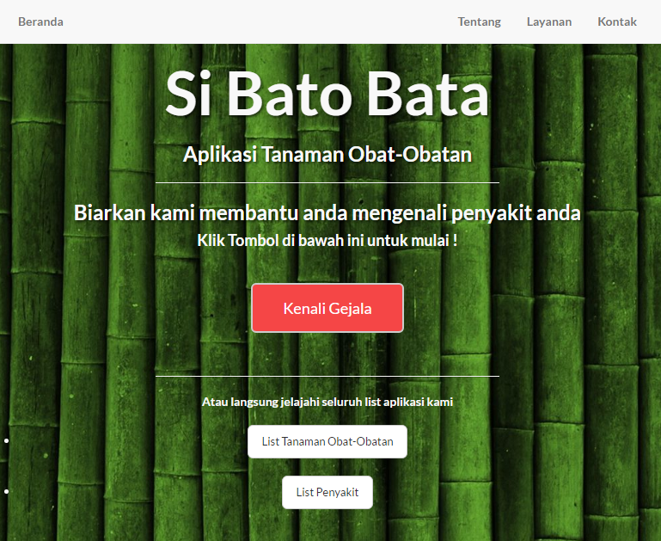

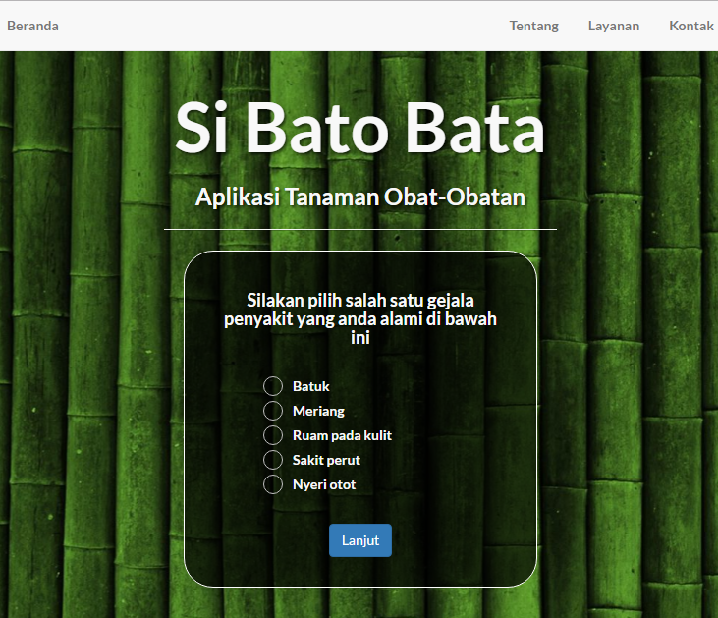

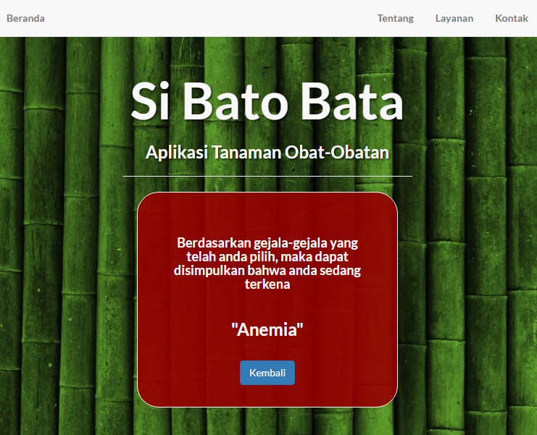

1. http://www.umsl.edu/~hugheyd/is6840/waterfall.html